Основные положения учения Вернадского о биосфере
Владимир Иванович Вернадский – выдающийся русский ученый XIX-XX вв., оставивший заметный след в отечественной науке. Создатель учения о биосфере, которое легло в основу современных прогрессивных теорий в области биологии, геологии, почвоведения и минералогии. Учение В.И. Вернадского объясняет взаимодействие разнородных по своей структуре элементов земной поверхности в единой системе – биосфере.
Содержание скрыть
1. История создания учения
2. Понятие биосферы и ноосферы
3. Границы и слои биосферы
4. Структура биосферы
5. Свойства и основные функции
6. Состав и распределение биомассы на планете

История создания учения
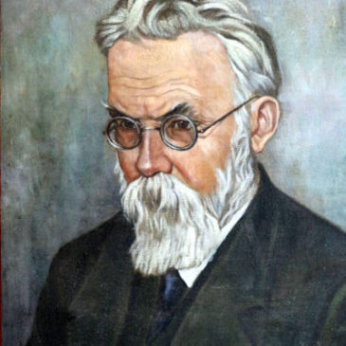
В. Вернадский
Весь накопленный человечеством к концу XIX века мыслительный опыт требовал систематизации знаний о “живом слое земли”. Многообразие взаимосвязей живых организмов с окружающей их средой интересовало многих мыслителей еще в средние века, самим термином “биосфера” наука обязана Зюссу, австрийскому геологу, предложившему его в 1875 году.
Но является основоположником учения о биосфере именно Вернадский – Владимир Иванович первым дал определения составляющих ее частей.
Учение Вернадского базируется на глубоких знаниях русского ученого в области биологии, биогеохимии и других наук, без которых невозможно системное понимание происходящих в живой природе процессов. До периода работы над своим фундаментальным учением автор изложил его основы в научных работах в области химии, минералогии, биохимии. Само учение о биосфере как самостоятельный научный труд было создано в 1926 году.

Понятие биосферы и ноосферы
Хотя термин “биосфера” был введен в науку до учения Вернадского, именно его его трактовка стала общеупотребительной. Сам Вернадский определял биосферу как “область существования живого вещества”, включая в нее три оболочки нашей планеты: литосферу, гидросферу и атмосферу. Другими словами, эта сложнейшая система охватывает собой все места существования жизни Земле:

- сушу (на поверхности и в недрах почвы);
- воду и подводное пространство;
- воздушную прослойку Земли.
Далее учение о биосфере развивалось, в современной трактовке появилось новое определение биосферы. В него добавилась та часть планетарной материи, которая находится в непрерывном процессе обмена с живыми организмами.
Понятие ноосферы также открыл для ученой общественности Вернадский. Под этим термином он подразумевал все сферы взаимодействия человека с живой природой и все то влияние, которое это взаимодействие оказывает.
Основные положения учения Вернадского заключаются в постоянстве количества живого вещества на Земле, зависимости живой материи от энергии Солнца и вулканического тепла, признании происхождении живых организмов только от себе подобных (жизнь – из жизни), ведущей роли зеленых растений в усвоении энергии Солнца (фотосинтез). Русский ученый также доказал, что современная жизнь на планете связана генетически с жизнью прошедших эпох.

Границы и слои биосферы
По Вернадскому, принадлежность планетарного вещества к биосфере определяется наличием в нем тех или иных форм жизни.
Воздушная среда в биосфере является верхним слоем. Его границы определяются уровнем проникновения агрессивного ультрафиолетового излучения: наверху тропосферы (надвоздушной оболочки Земли) жесткий ультрафиолет не дает развиваться живым организмам, а значит, границы биосферы заканчиваются. Верхняя граница биосферы находится на высоте 20 км над уровнем моря.
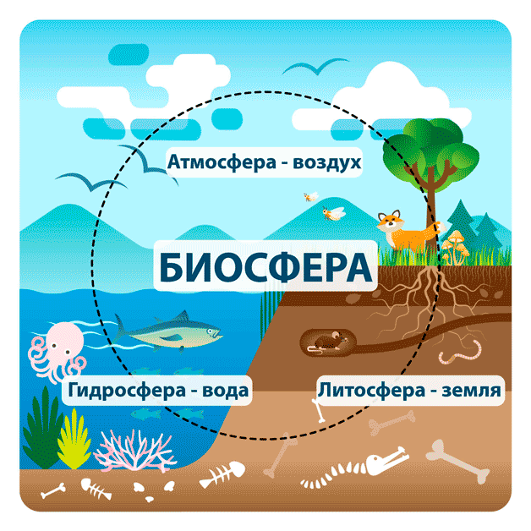
Нижние границы биосферы определяются температурным порогом, при котором может существовать жизнь. В почве Земли этот порог достигает 4 км, а в воде – 11 км. Именно на этих уровнях ученые находят живые микроорганизмы.

Структура биосферы
Состав биосферы по Вернадскому представлен следующими структурами:
1. Живое вещество. Ученый определял его как совокупность всех живых существ, населяющих планету в текущее время.
2. Биогенная материя. Это продукты жизнедеятельности живых существ.
3. Косное вещество. По учению Вернадского, это элемент биосферы, который образуется без вклада живой материи. К косному веществу ученый относил горные породы (небиогенные), а также минералы.
4. Биокосное вещество. Этот структурный элемент биосферы образован взаимодействием живого вещества и неживых структур. К биокосному веществу ученый относил воду, почву, атмосферу у поверхности Земли.

Свойства и основные функции
Энергетическая функция. Живые существа накапливают энергию Солнца, потребляя на собственные нужды около 15% ассимилированной энергии. Оставшаяся часть накапливается в биосфере, преобразуется и рассеивается в ней.
Газообразующая функция. Подавляющее большинство основных газов биосферы синтезируется и преобразуется живым веществом. В поддержании постоянства газового состава Земли биосфера играет важнейшую роль.
Концентрационная функция. Живое вещество биосферы способно избирательно концентрировать химические элементы, и далее служить для человека либо источником питательных веществ, либо нести опасность (например, отравления тяжелыми металлами).
Деструктивная функция. Живое вещество бесконечно вовлекает неживые структуры в метаболический круговорот, что порождает перетекание живых структур в неживые и обратно.
Средообразующая функция. Это сумма всех вышеперечисленных функций биосферы, позволяющая преобразовывать окружающую среду в подходящую для развития жизни в ней.

Состав и распределение биомассы на планете
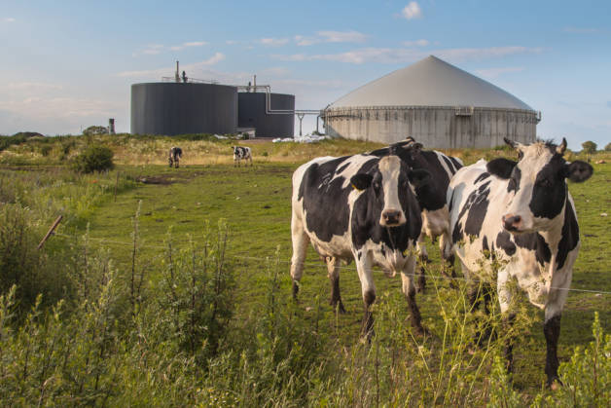Под термином “биомасса” (живое вещество) понимается все многообразие живых организмов, населяющих планету. Объемная доля каждого из царств (растения, животные, грибы, вирусы, бактерии) в общем количестве биомассы разная. Вес живого вещества подсчитывается по содержанию в нем углерода (основного элемента живой ткани) и измеряется в гигатоннах углерода (ГтС). После эмпирических подсчетов выяснилось, что самая значительная доля биомассы планеты приходится на:
- растения (450 ГтС);
- бактерии (70 ГтС);
- грибы (12 ГтС).
Суммарная же биомасса всего животного царства Земли (включая человека) составляет всего 2ГтС.
Значение теории Вернадского для науки в том, что это учение связывает все живое на планете в единую систему, каждый элемент которой влияет на все остальные. Человек, как мыслящее существо, обязан делать все для того, чтобы свести к минимуму свое негативное влияние на биосферу планеты.

